NF pojačalo 150W

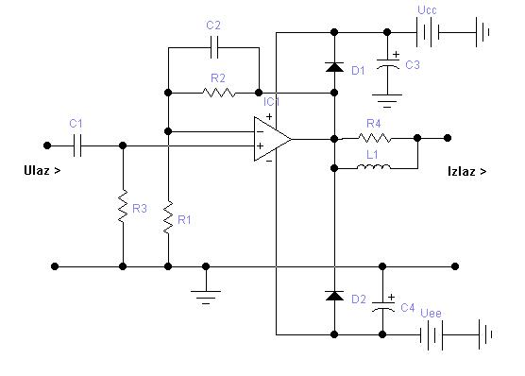
Srce i mozak ovoga pojačala je operaciono pojačalo LM12 tvrtke National Semiconductor. Karakteristike su mu sljedeće: dava izlaznu struju 10A, može dati izlaznu snagu od trenutačnih 800W , napaja se iz bipolarnog izvora od 2*7V, ima ugrađenu temperaturnu zaštitu, te se izlaz automatski isključuje kod temperature 150°C. Diode D1 i D2 na shemu sprečavaju da promjena izlaznog napona prekorači iznos napona napajanja te vrše zaštiu od kratkog spoja. IC1 je moguće napajati i naponima od 2*30 i 2*40V (eto maksimalne snage od 800W!). Širina frekvencijskog spektra pojačala je od 16 Hz do 40 kHz; izobličenja signala 0,002% kod Po=1W a kod maksimalnog opterećenja penu se do 0,5%. Pojačalo će maksimalnu snagu dati na vanjsko opterećenje od 2 oma. Zavojnica L1 se mota oko otpornika R4. Izvore napajanja je potrebo itekako stabilizirati te paziti na elemente jer se radi sa dosta velikim strujama (sekundar trafa mora davati između 7 i 12 A). U dokumentaciji imam podatak da kondenzatori za glađenje moraju biti 20mF!
Tablica elemenata
Element (oznaka ili vrijednost) | Pozicija | Komada | Cijena
Poluvodiči
LM 12 | IC1 | 1
BY 229 | D1,D2 | 2
Otpornici
10k | R1,R3 | 2
220k | R2 | 1
2,2R/4W | R4 | 1
Kondenzatori
1u | C1 | 1
6,8p | C2 | 1
100u/40V | C3,C4 | 2
Ostali elementi
Hladnjak za IC1 (>1,5K/W) |  | 1
Zavojnica 4uH* | L1 | 1
Priključnice-lemne ušice |  | 7
 |  | Ukupno

